Gianmarco Bindi 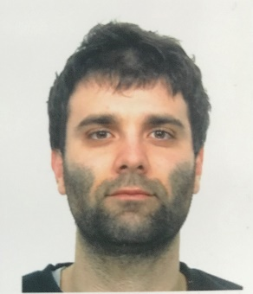

Nome: Gianmarco Bindi
Indirizzo: Via Amerigo Centi 2 – 52025 Montevarchi
Cellulare: + 39 3920716460
E-mail: bindi92@hotmail.it
Data di nascita: 18/08/1992

ISTRUZIONE E FORMAZIONE

Università di Firenze:

2015-2018
Laurea magistrale in scienze e tecniche dello sport e delle attività motorie preventive e adattate con votazione
pari a 107/110.
2011-2015
Laurea triennale in scienze motorie, sport e salute pari a 98/110.

ESPERIENZE LAVORATIVE

Gennaio 2024 – in corso
Preparatore fisico prima squadra CS Lebowski, Viale Gramsci, 18 (Firenze).
2023-in corso
Maestro di Educazione Fisica presso “Istituto Regina Mundi”, Via G. Mameli, 22 (Matassino).
2023 – Gennaio 2024
Preparatore fisico settore giovanile presso ASD Sangiovannese 1927, Piazza Arduino Casprini 1 (San Giovanni Valdarno).
2022 - 2023
Preparatore fisico settore giovanile e prima squadra presso Pallacanestro Don Bosco Livorno, Via Salvador Allende n. 2 (Livorno).
2021 - 2022
Preparatore fisico settore giovanile e prima squadra presso Sinergy Basket Valdarno, Via Genova n.2 (San Giovanni Valdarno).
2021 - 2022
Preparatore fisico settore giovanile presso F.C. Scandicci 1908, Piazza Guglielmo Marconi n. 40 (Scandicci).
2020-2021
Preparatore fisico settore giovanile e prima squadra presso USD Terranuova Basket, Via Adige n.1 (Terranuova Bracciolini).
2018-2020
Preparatore fisico prima squadra presso Named Basket Number 8, Via Bolzano, 1 (San Giovanni Valdarno).

2017 - 2023
Istruttore di psicomotricità e attività fisica adattata per persone disabili presso La Tenda SCRL, Via del Guarlone, 30 (Firenze).

CAPACITÀ E COMPETENZE PERSONALI

Attraverso corsi private e federali e grazie alle esperienze in società sportive, sono in grado di effettuare valutazioni funzionali sugli atleti e sviluppare programmi personalizzati; inoltre, ho acquisito competenze di gestione degli infortuni e programmi di recupero.

Sono in possesso di:
- Attestato di esecutore di BLSD.
- Attestato di esperto in GPS nel calcio.
- Certificazione FMS (Functional Movement Screen).
- Certificazione FCS (Functional Capacity Screen).
- Certificazione Taping Elastico ATS.
- Qualifica di preparatore fisico di base FIP.

CAPACITÀ E COMPETENZE RELAZIONALI

Grazie al mio lavoro sono in possesso di una buona capacità di comunicazione e di lavoro in équipe

COMPETENZE LINGUISTICHE

Italiano: Madrelingua

Inglese: Intermedio (B2)

PATENTE

Munito di patente di tipo “B”

AUTORIZZO TRATTAMETO DEI DATI PERSONALI AI SENSI DELLA LEGGE 196/2003

